09/06 RM 03249

MS – Excel 2007

ATIVIDADE – PÁGINA: 33

1) Encontre os navios na planilha e ganhe a Batalha Naval.
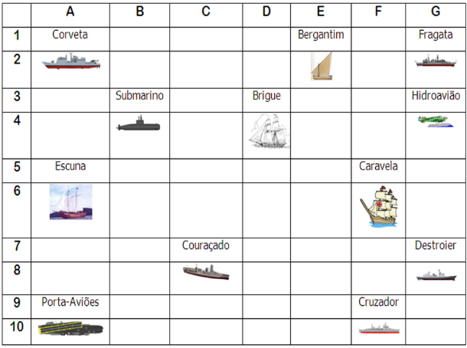

Escreva as células das imagens dos navios:
Bergantim:e2 Brigue:d4 Caravela:f6
Couraçado:c8 Cruzador: f01 Corveta:a2
Destroier:g8 Escuna:a6 Fragata:g2
Submarino:b4 Porta Aviões:a10 Hidroavião:g4

MS – Excel 2007

ATIVIDADE – PÁGINA: 34

2) Faça as seguintes operações matemáticas na planilha do Excel:

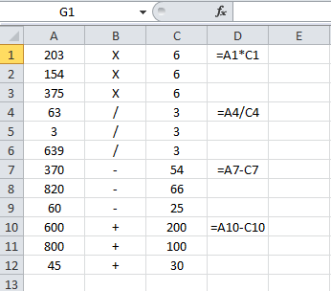

203 X 6 =1218 154 x 6 =924 375 X 6 =2250

63 : 3 =21 3 : 3 =1 639 : 3 =213

370 - 54 =216 820 – 66 =754 60 - 25 =35

600 + 200 =800 800 + 100 =900 45 + 30 =75

